班级动态(3.20)
一、来园基本情况
来园人数：应到23人，实到21人，1人事假。
姓名 | 来园情绪 | 自主  签到 | 自主早点 | 姓名 | 来园情绪 | 自主  签到 | 自主早点
吴玥兮 | √ | √ | √ | 周荣安 | √ | √ | √
承芮伊 | √ | √ | √ | 徐一凯 | √ | √ | 来园较晚
常祈安 | √ | √ | √ | 范宥泽 | √ | √ | √
李舒扬 | √ | √ | √ | 杨承明 | √ | √ | √
郑宇函 | √ | √ | √ | 潘言恩 | √ | √ | √
左晨昕 | √ | √ | √ | 吴梓溪 | √ | √ | √
王芷柠 | √ | √ | √ | 莫梓涵 | √ | √ | √
程墨桐 | √ | √ | √ | 王天乐 | √ | √ | √
陈望舒 | √ | √ | √ | 严子沐 | √ | √ | √
卢欣悦 | √ | √ | √ | 鲍伽一 | √ | √ | √
李一诺 | √ | √ | √ | 周子沐 | 请假 | 请假 | 请假
王劲霖 | √ | √ | 未喝牛奶
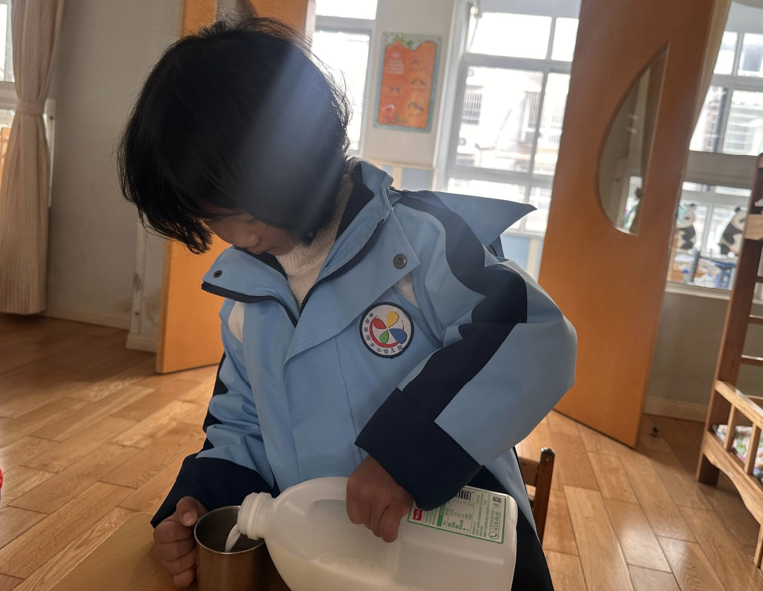 | 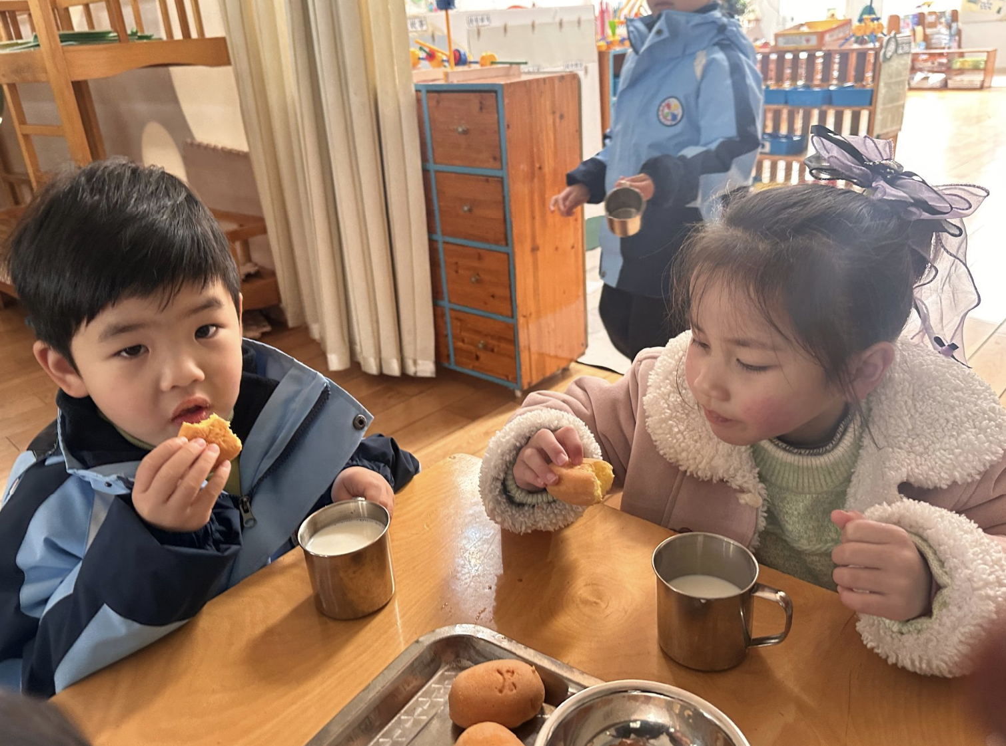 | 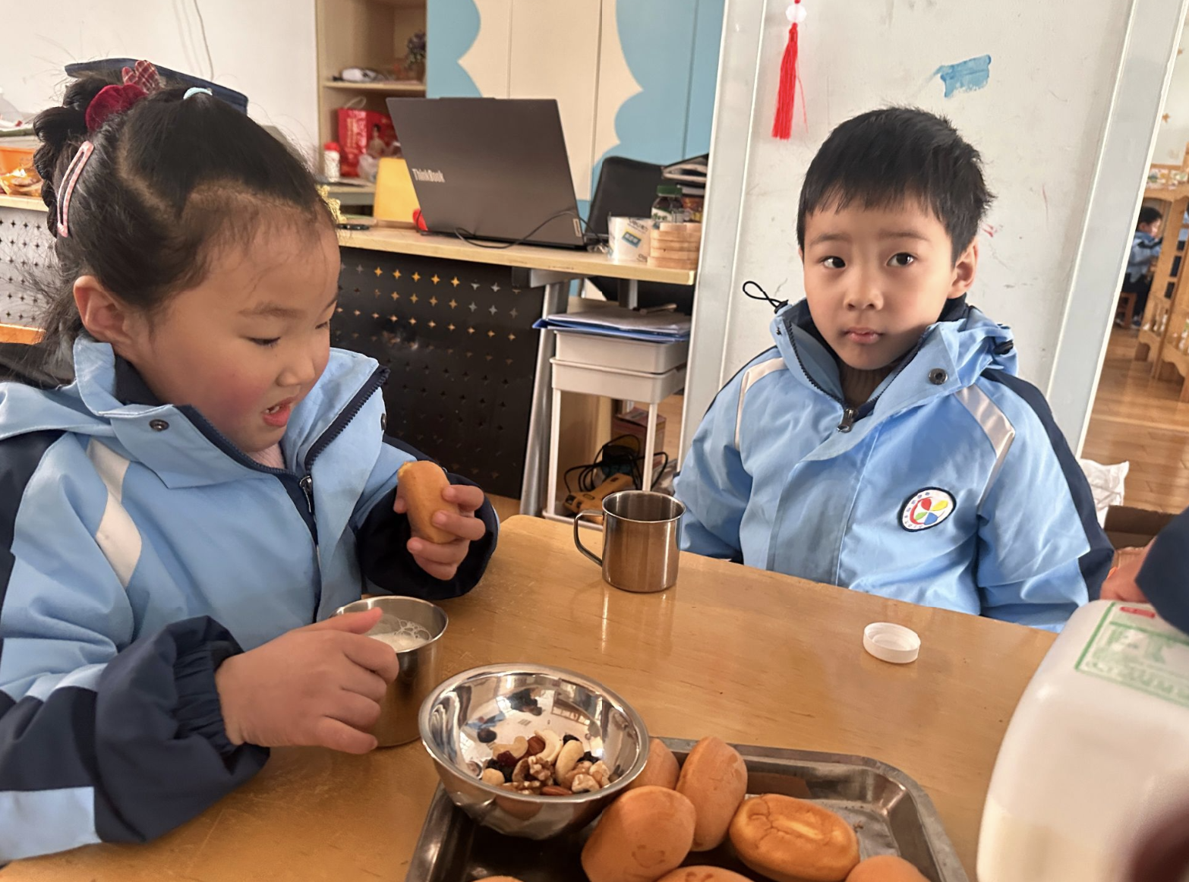
二、区域游戏
区域活动时间，孩子们自主选择喜爱的游戏区域，在轻松愉悦的氛围里尽情探索、快乐游戏。建构区中，大家合作搭建、大胆构思，用积木创造出丰富多样的造型；美工区里，宝贝们动手创作，用彩笔、黏土等材料展现奇思妙想；益智区与角色区中，孩子们专注思考、友好互动，在交流与合作中学会分享与谦让。整个过程中，孩子们专注投入、文明游戏，在玩中学、学中乐，不仅锻炼了动手能力与思维能力，更在互动中收获了友谊与成长。
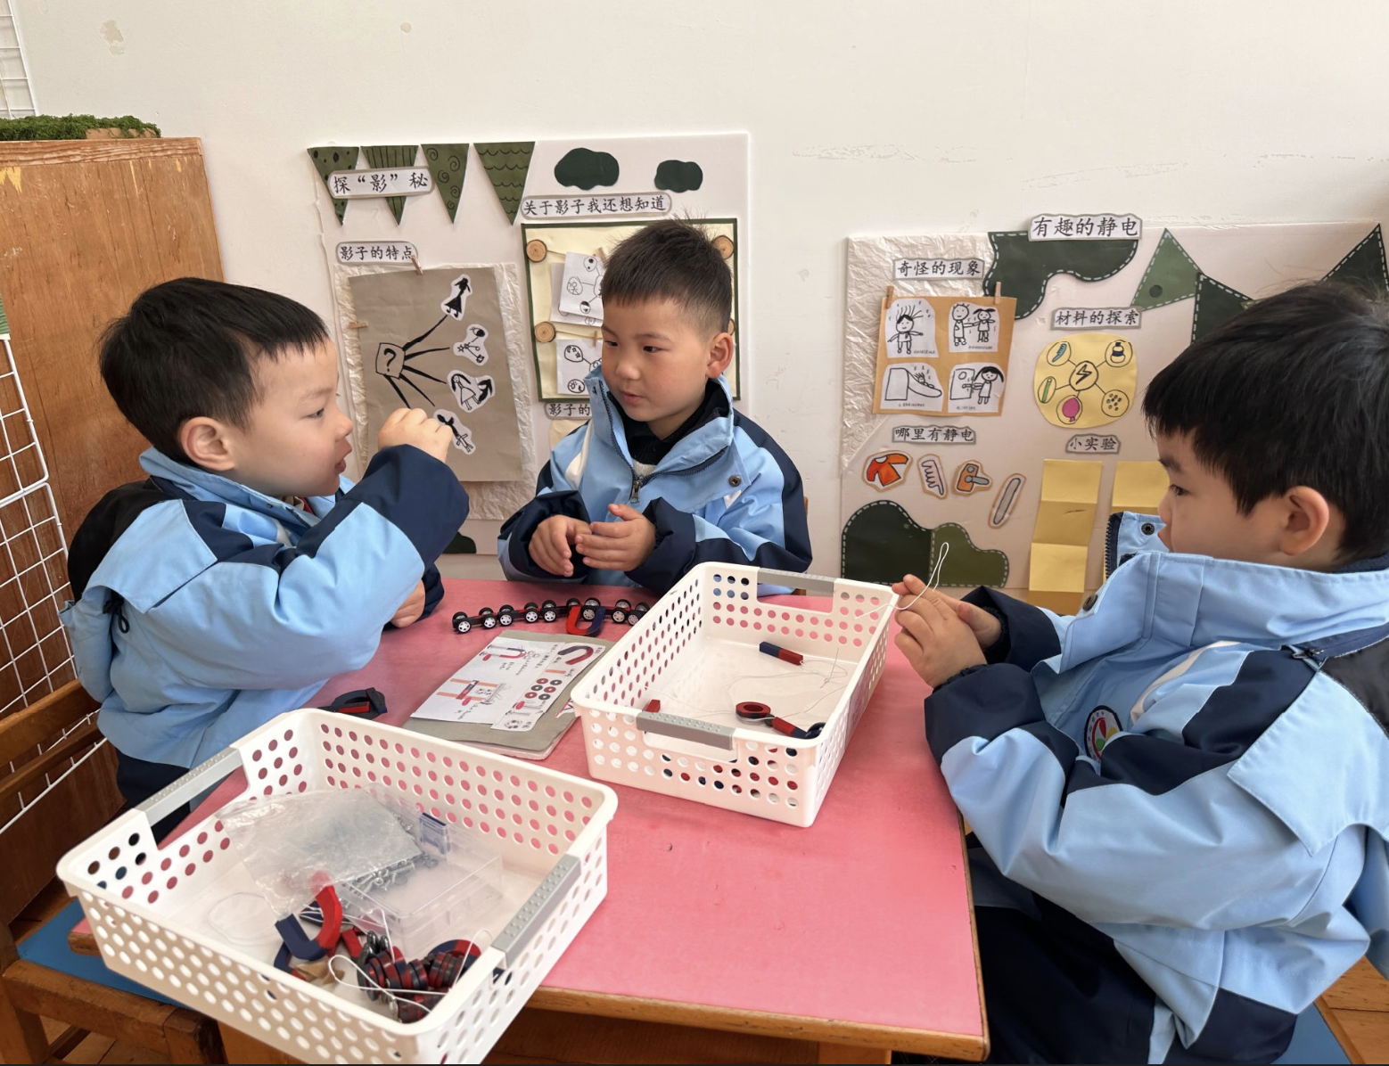 | 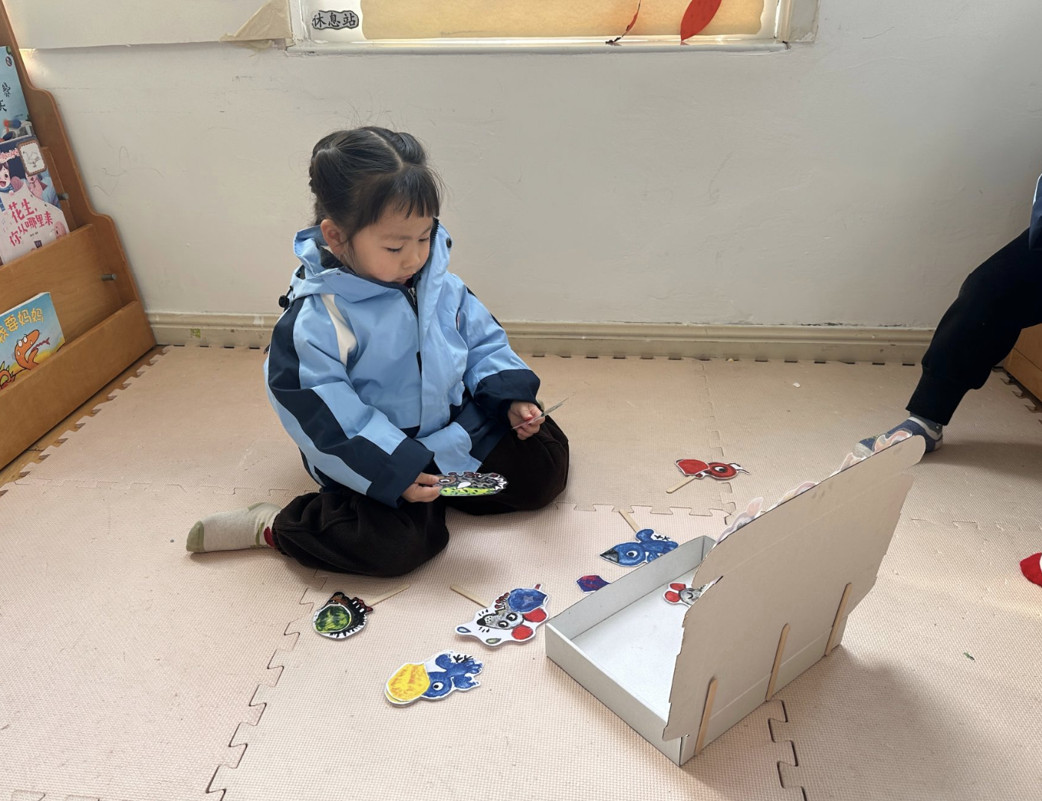 | 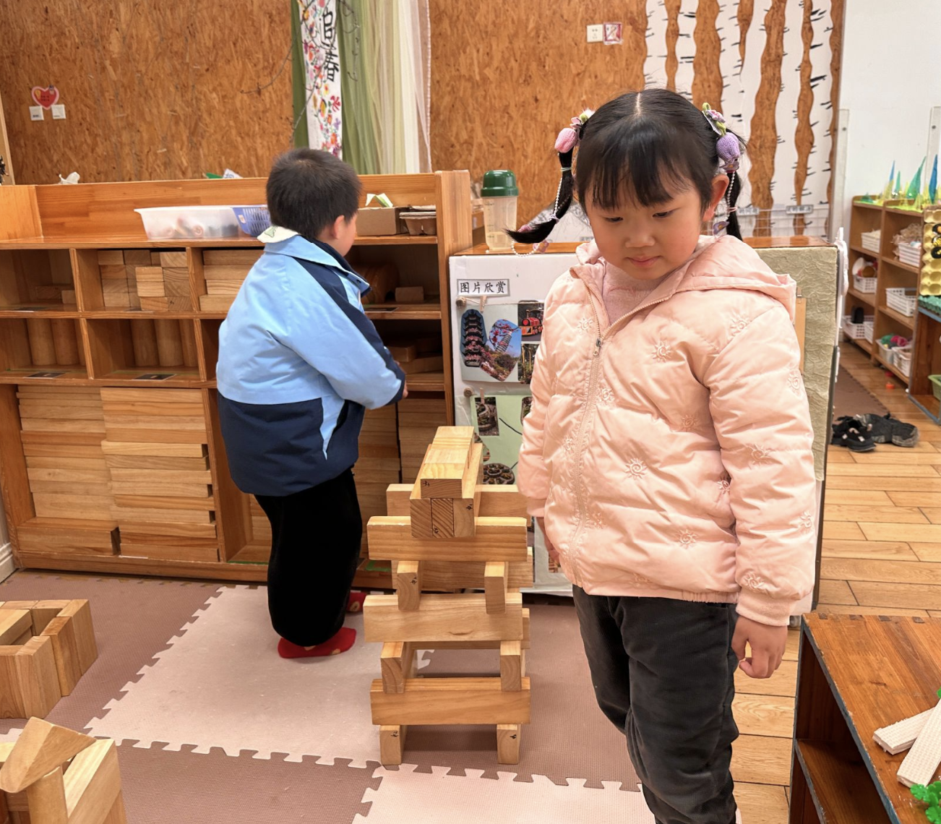
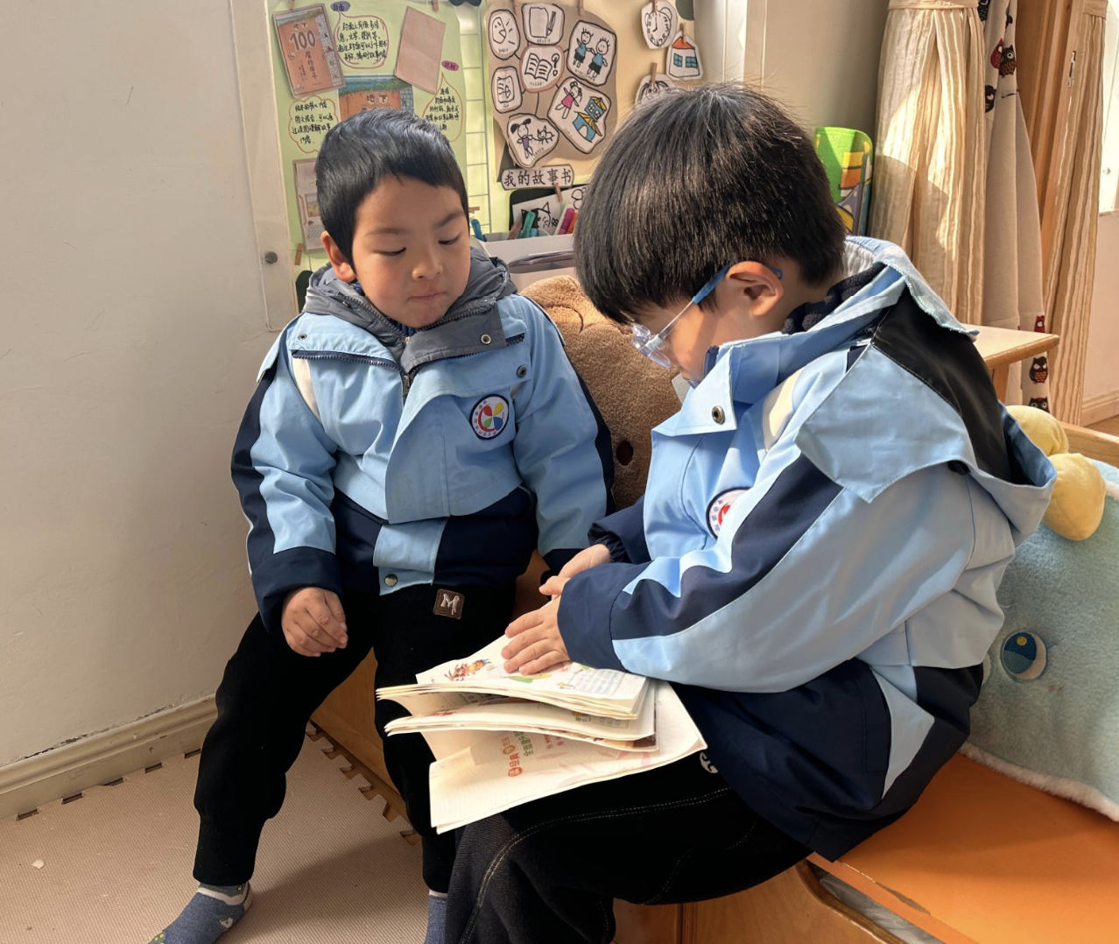 | 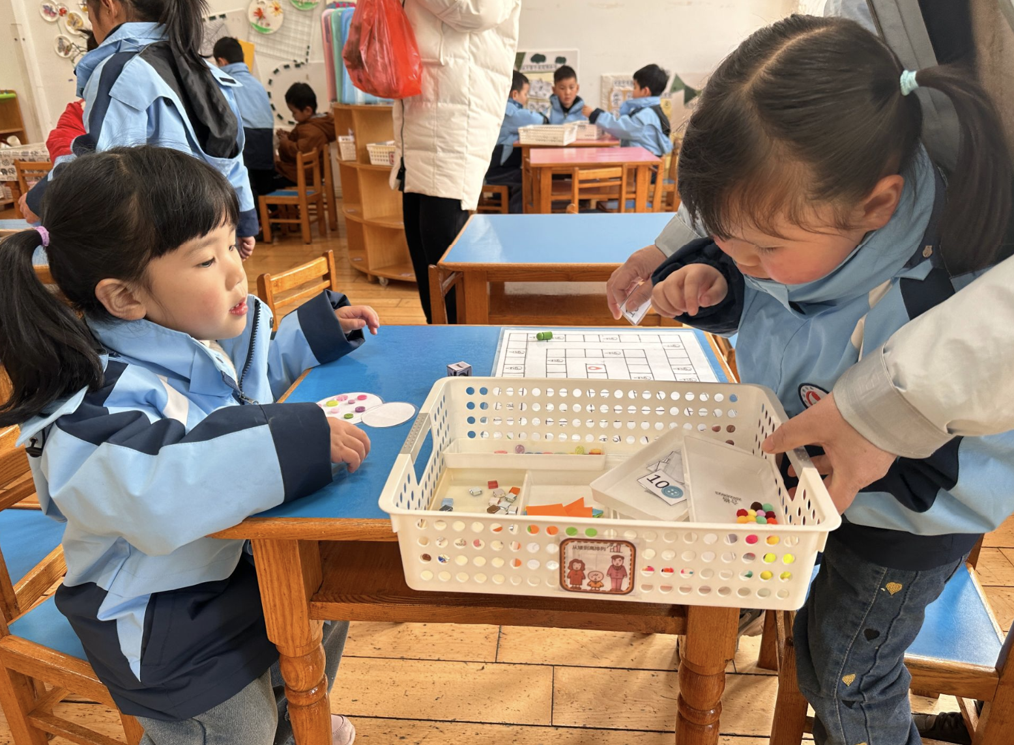 | 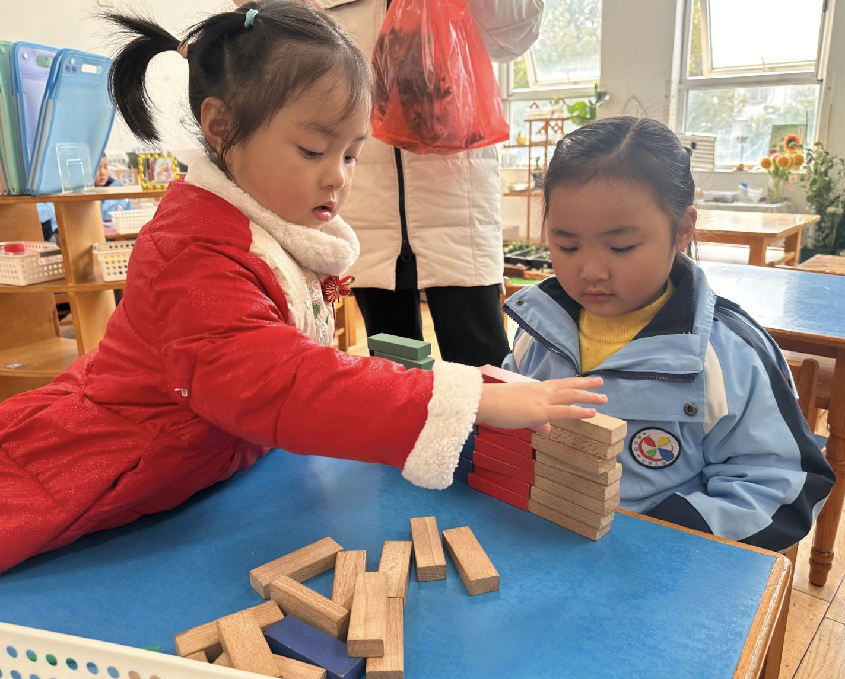
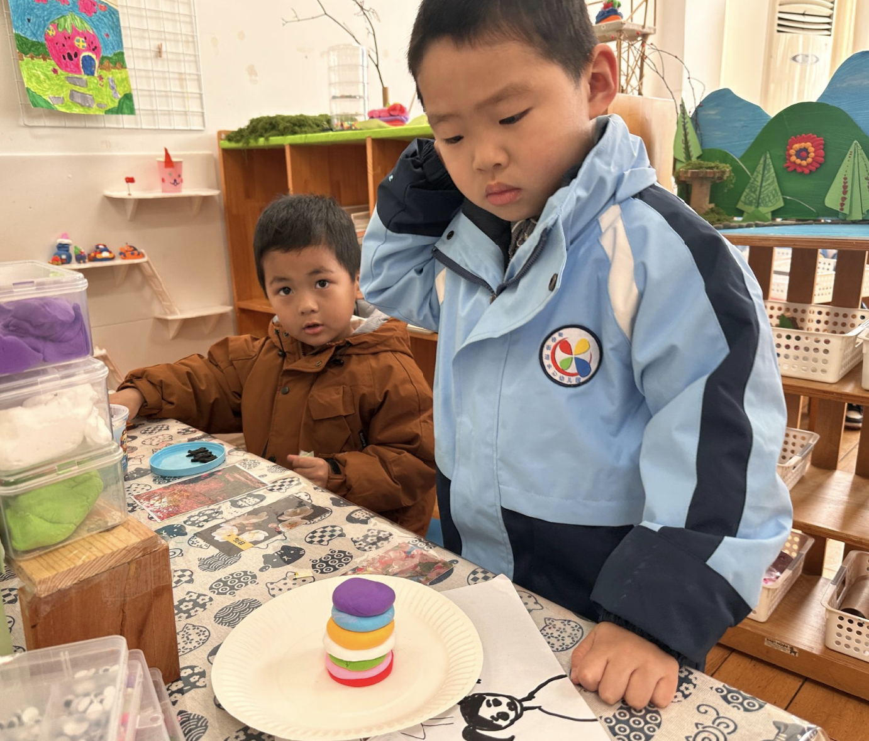 | 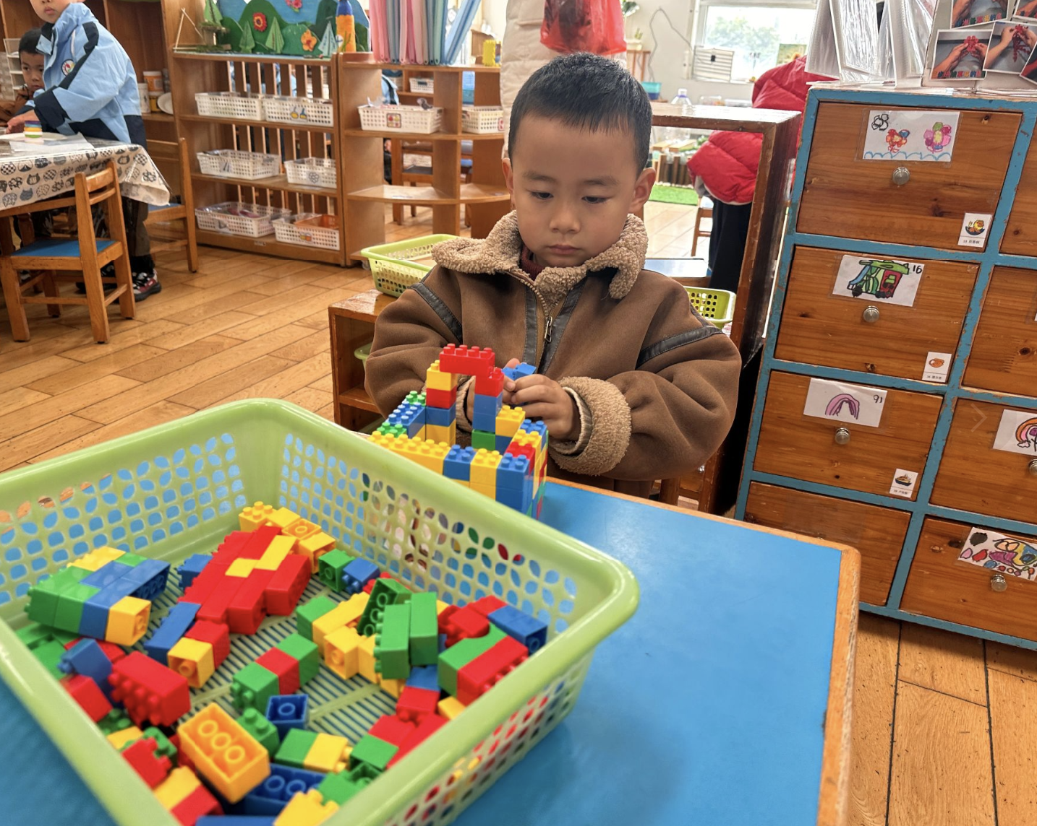 | 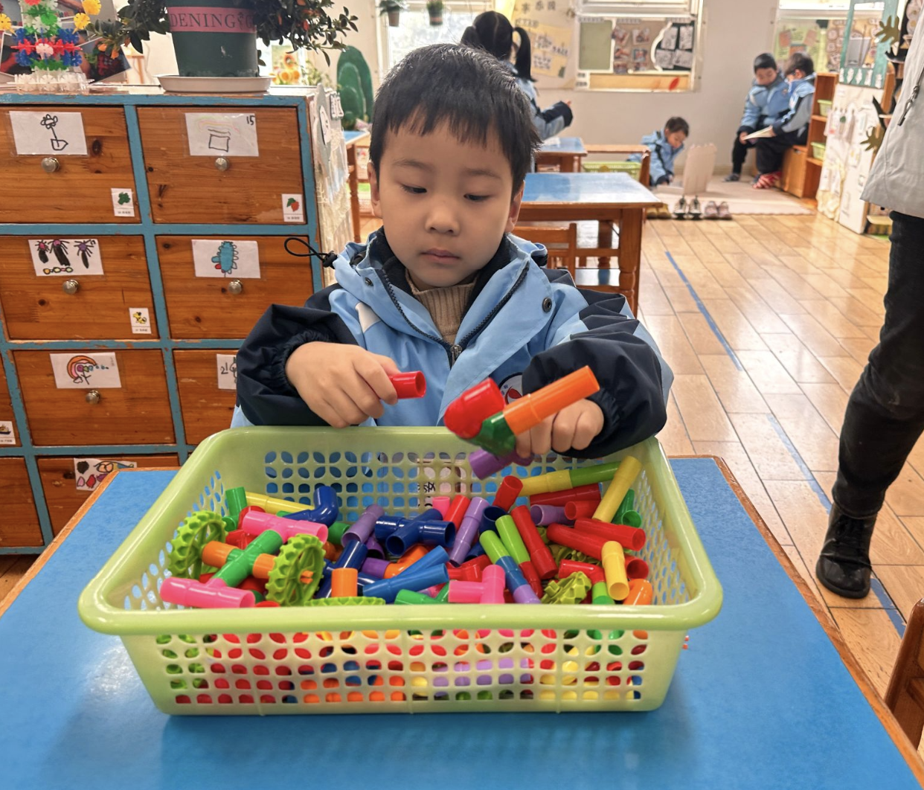

三、春耕活动
春风送暖，万物耕植。在 “鸣锣启春・童心耕趣” 春耕节活动中，孩子们带着期待与好奇，走进春天、亲近自然。从擂响春锣、诵读古诗，到认识农具、观察种子，再到亲手播种、许下心愿，每一个瞬间都充满童真与热爱。在种植顾问与老师的陪伴下，宝贝们体验劳动的快乐，感受生命成长的奇妙，在小小的心田里种下尊重自然、热爱劳动、珍惜粮食的美好品质。愿每一颗小种子都向阳生长，每一位小朋友都在春天里收获快乐与成长！
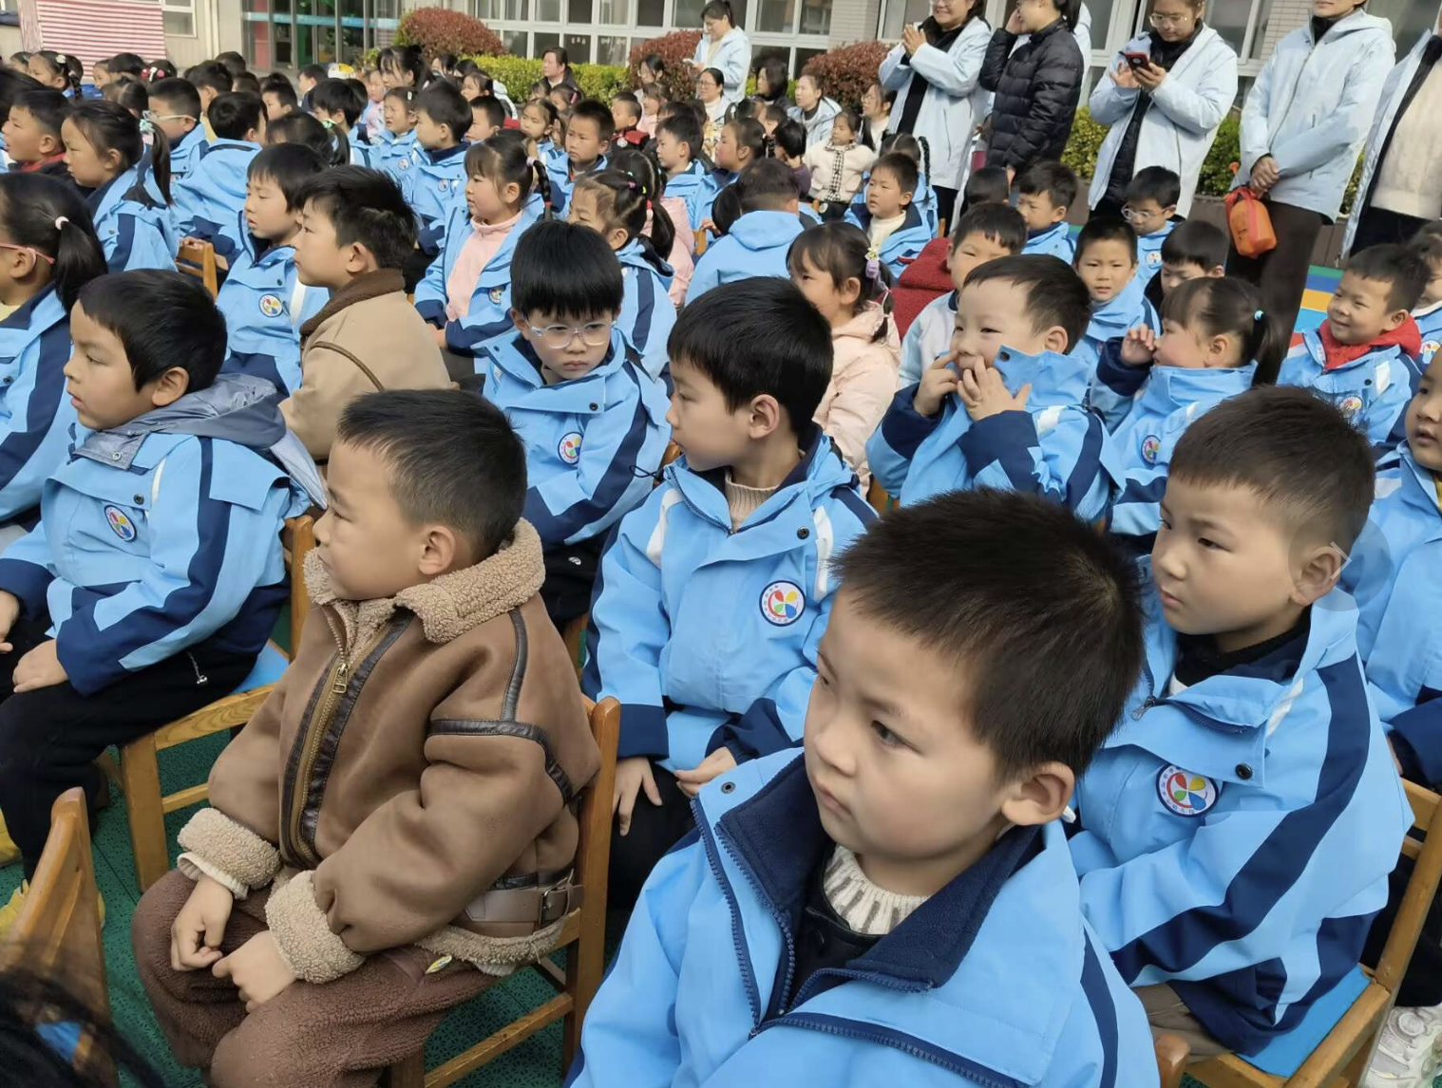 | 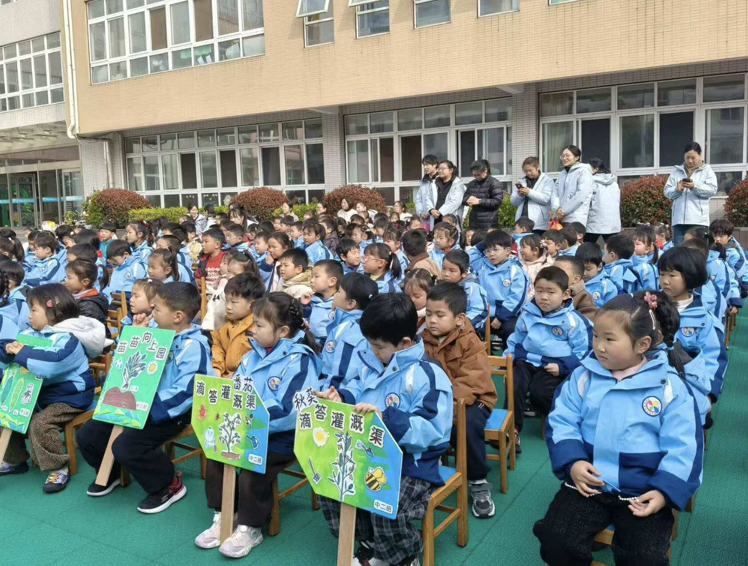 | 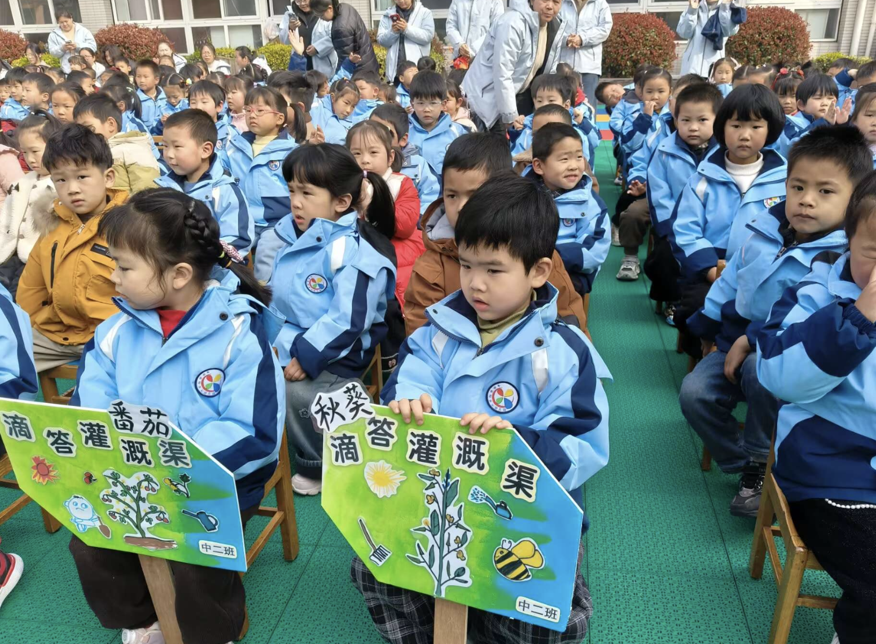
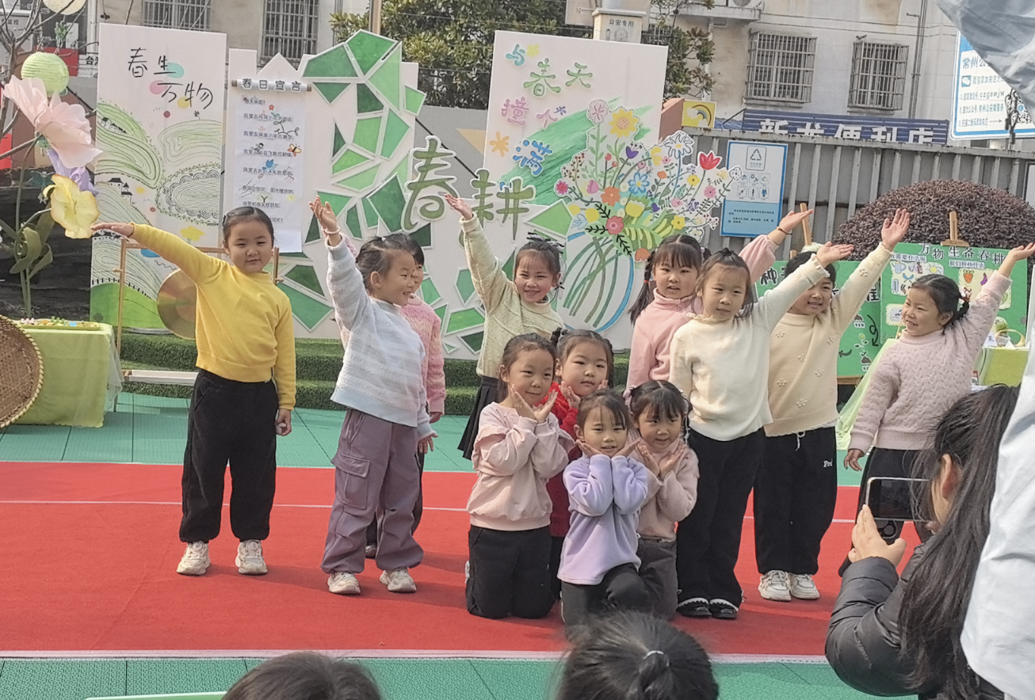 | 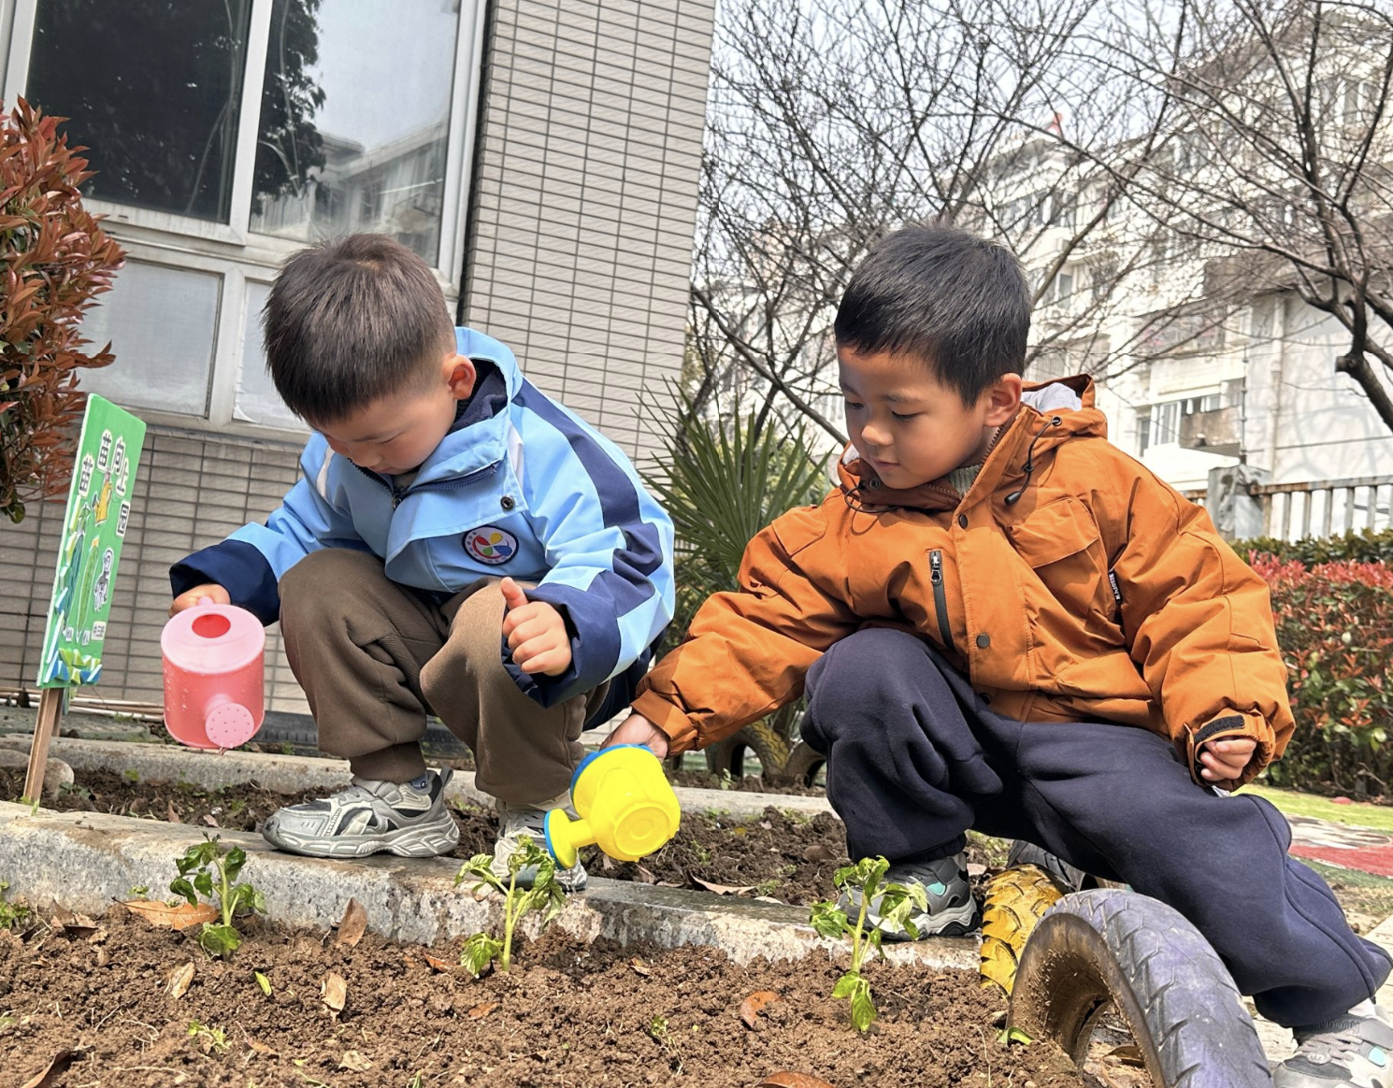 | 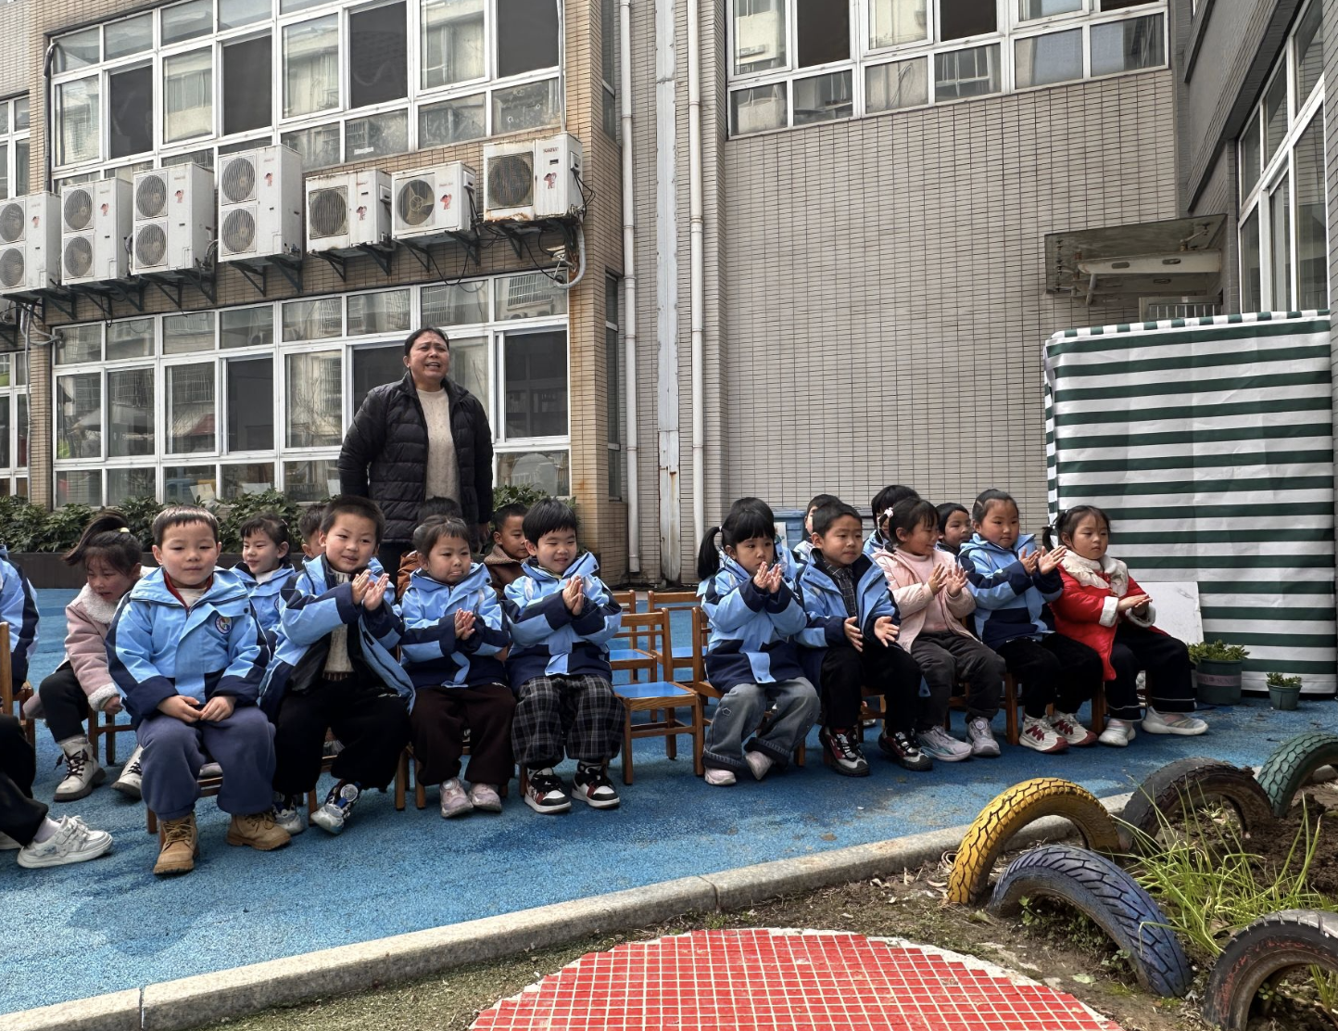
 | 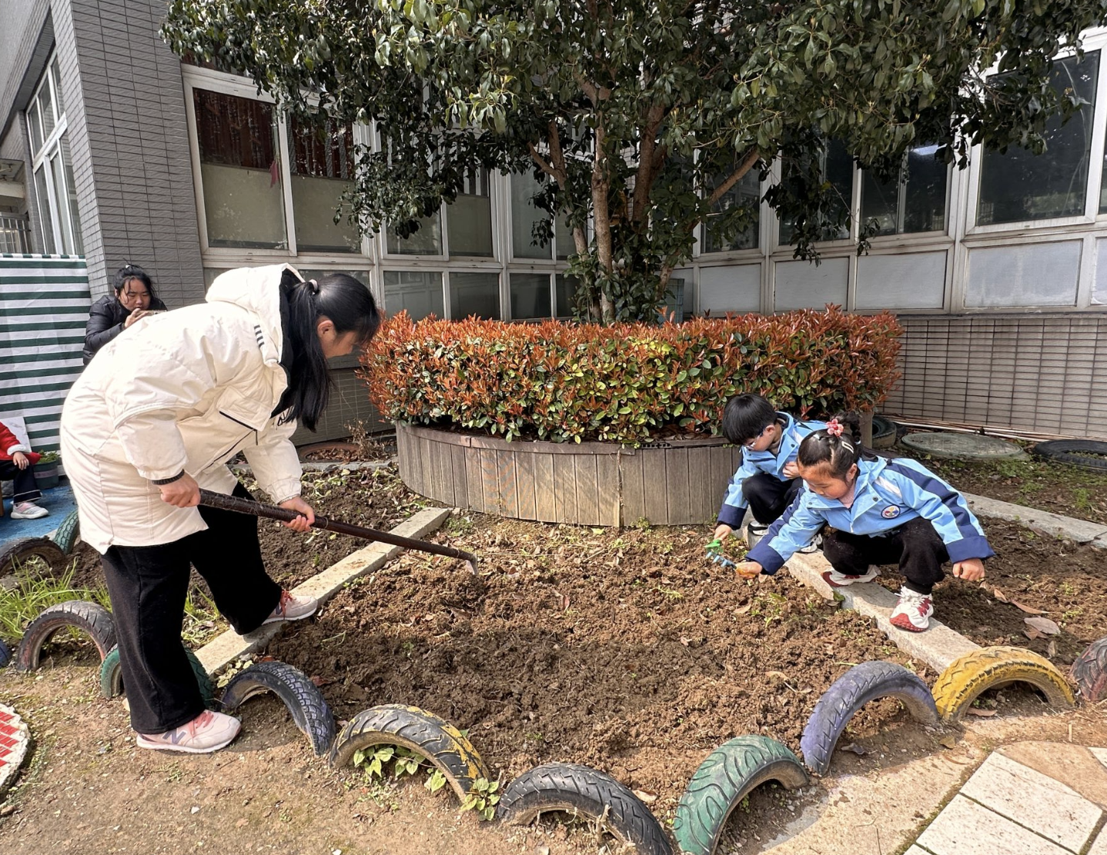 | 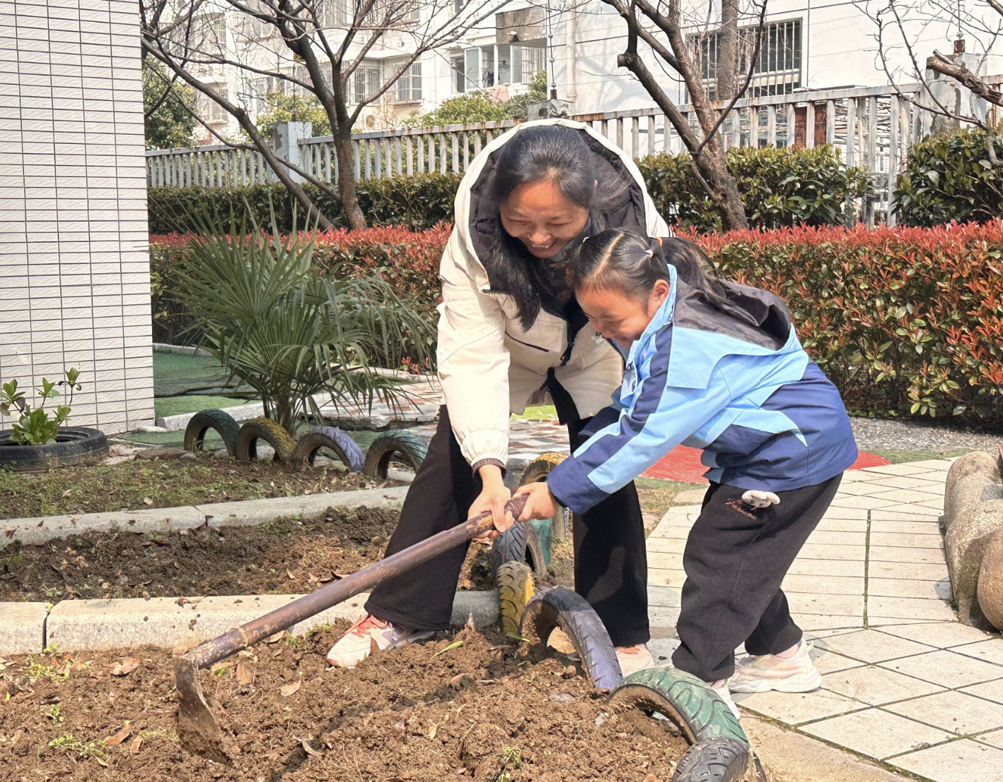
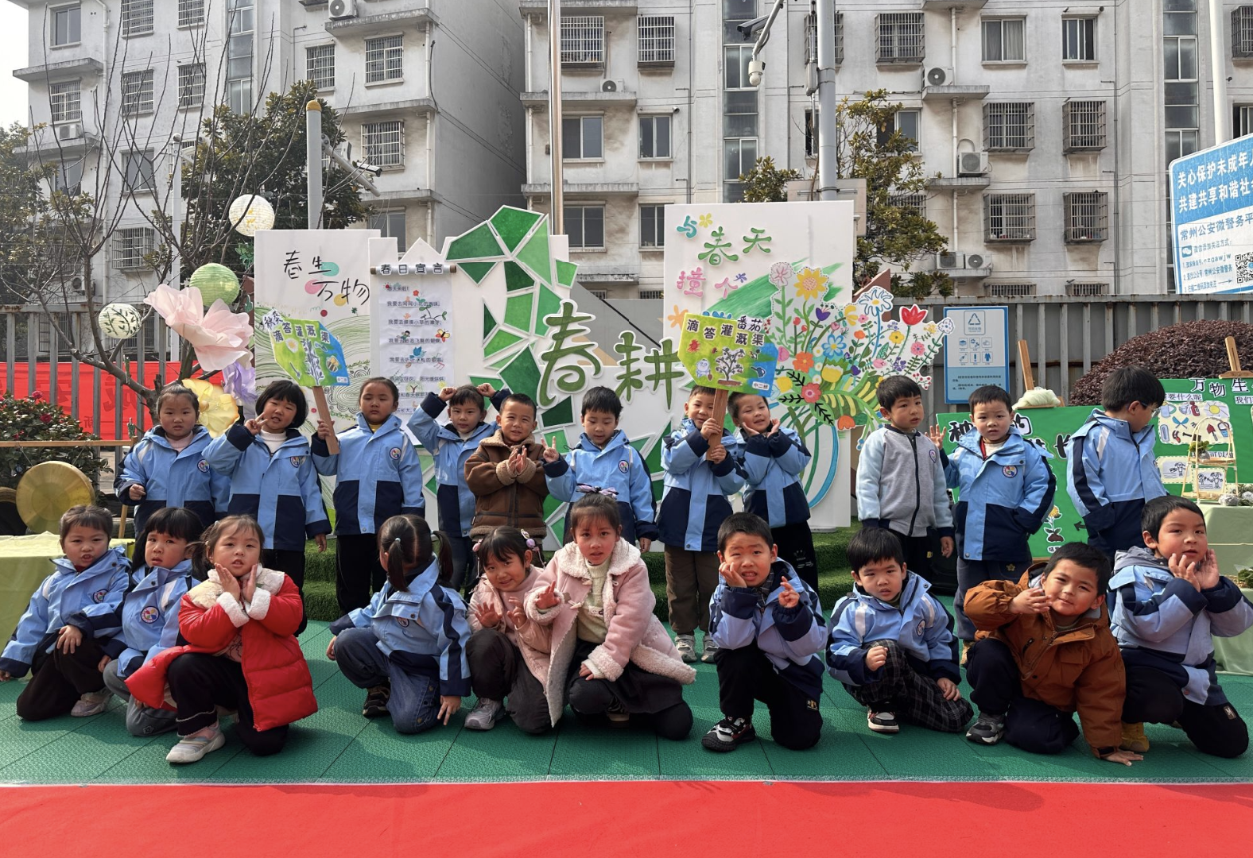 | 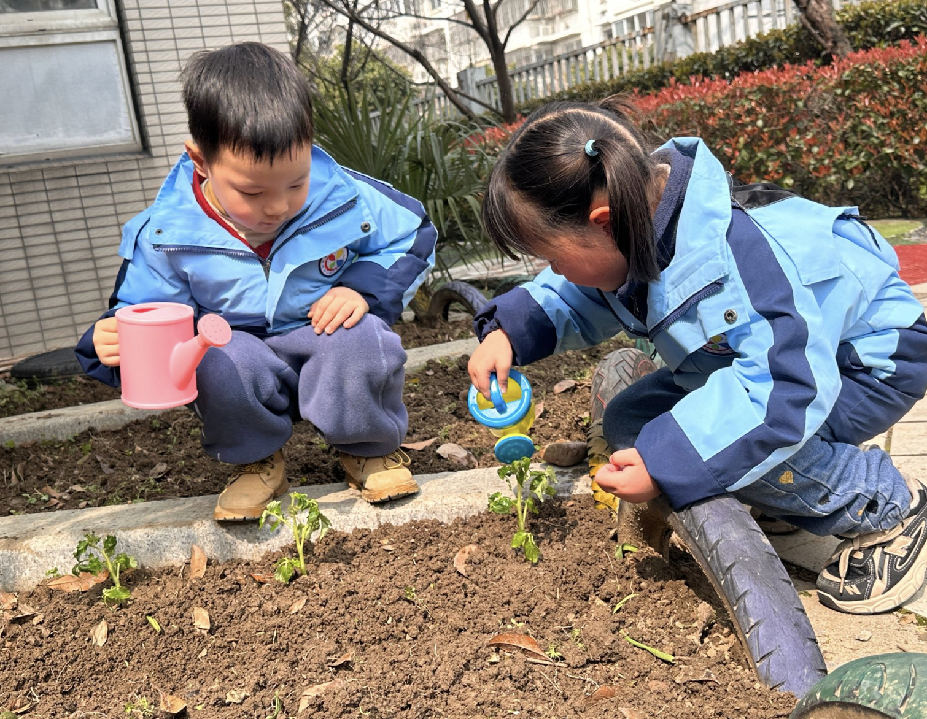 | 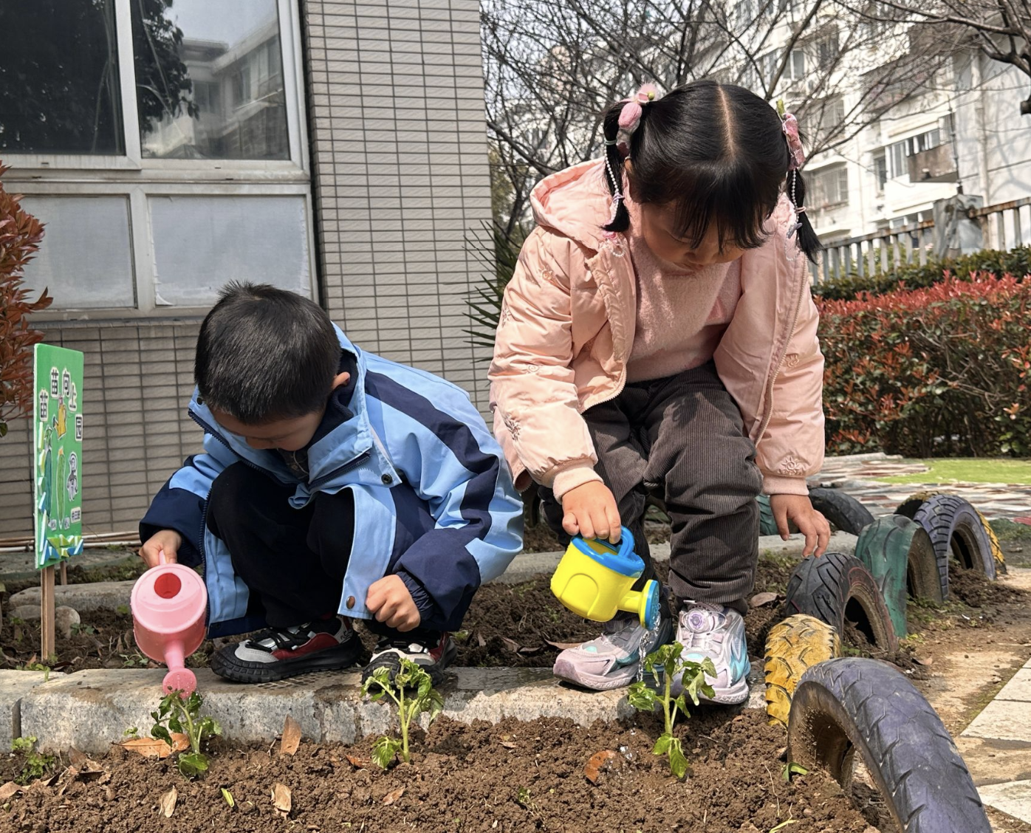

五、家园互动
各位家长，中午好！周末温馨提醒请查收⏰
1.今天不开展延时班活动，请安排好时间于3:52来园接孩子，并利用周末时间把孩子们的被子晒洗一下。
2.春暖花开，万物复苏，正是感受春天的好时节，下周我们将和孩子们一起进入为期4周的“美丽的春天”主题，和孩子们一起感知春天、享受春天、表现春天。
周末可以和孩子一起走进大自然，寻找春天、发现春天，用镜头记录宝贝们找到的春天，以及宝贝和春日美景的合影。照片可以上传至一起长大App或直接发送至班级群，周一我们将和孩子们一起探寻春天的秘密。同时也欢迎宝贝们将家中与春天主题相关的绘本、亲子手工作品带来幼儿园，我们会在班级里展示、分享，让孩子们一起感受浓浓的春日气息！
感谢配合～预祝周末愉快～

